Isolation Forest 이상 탐지 활용 가치 평가

목적
본 모델의 목적은 설비 센서의 다변량·시간적 패턴에서 비정상 상태를 탐지하고, Isolation Forest가 3-Sigma와 IQR 같은 기존 통계 기준보다 운영상 활용 가치가 있는지 평가하는 것이다.
센서 이상 정답 라벨이 없으므로 일반적인 분류 정확도보다 다음 항목을 중심으로 비교한다.
- 경고 발생률과 경고 이벤트 수
- 연속 경고의 지속시간
- 방법별 경고 일치도
- 고장 전 24·48·72시간 탐지율
- 경고 후 고장 연계 비율과 Lift
- 고장까지의 선행시간
최종적으로 Isolation Forest를 기존 방법의 대체 모델로 사용할지, 보완적인 우선순위 신호로 사용할지를 판단하는 것이 목적이다.

학습 데이터

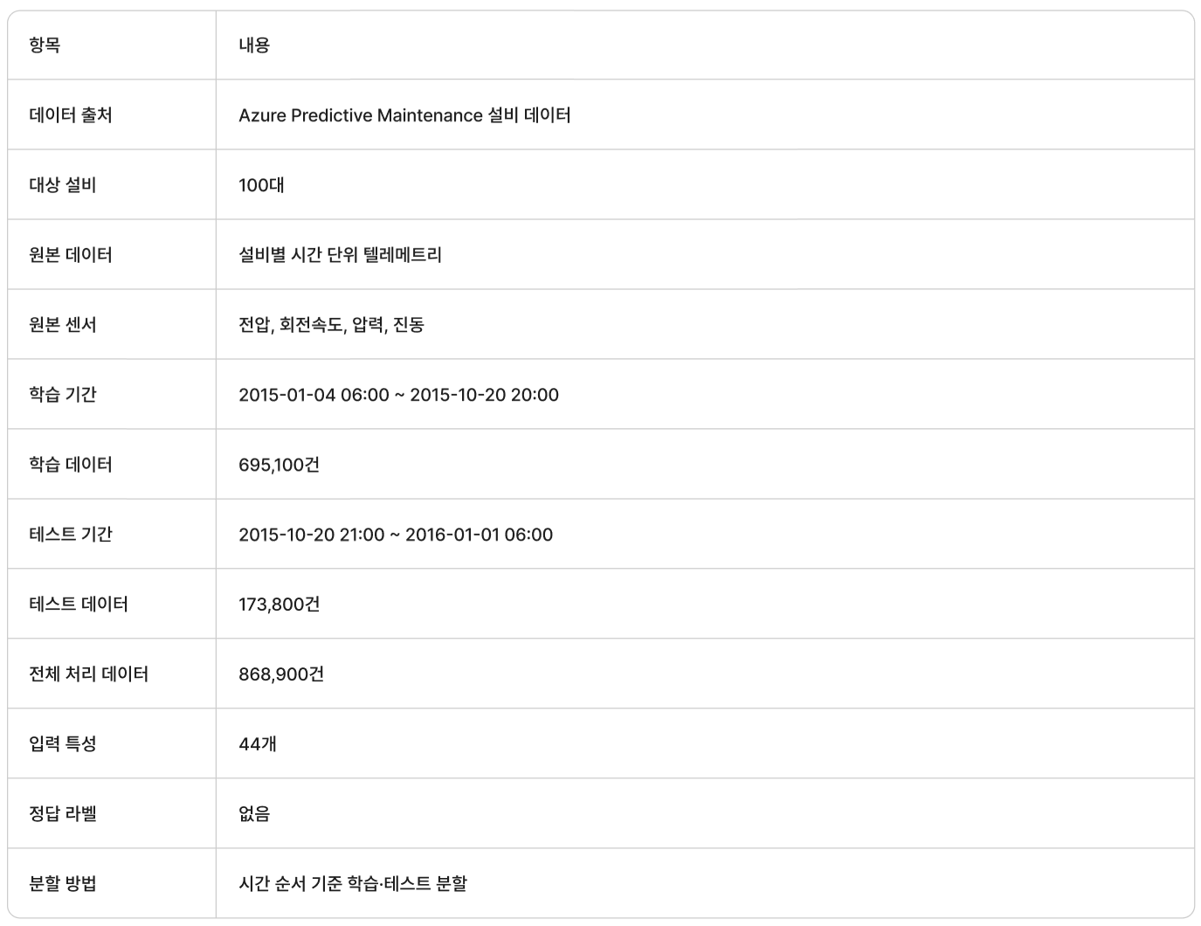

전체 결과
방법 | 시간 | 경고율 | 고장 탐지 | 이벤트 적중 | 비적중 | 선행 시간 | Lift
Isolation Forest | 24 | 3.7% | 81.0% | 11.9% | 88.1% | 19.6 | 8.45
3-Sigma | 24 | 2.2% | 84.7% | 9.5% | 90.5% | 17.5 | 5.50
IQR | 24 | 5.0% | 94.9% | 7.3% | 92.7% | 20.2 | 4.44
Isolation Forest | 48 | 3.7% | 83.9% | 18.5% | 81.5% | 32.6 | 6.67
3-Sigma | 48 | 2.2% | 93.4% | 18.4% | 81.6% | 40.1 | 5.62
IQR | 48 | 5.0% | 97.8% | 14.1% | 85.9% | 44.1 | 4.53
Isolation Forest | 72 | 3.7% | 83.8% | 20.3% | 79.7% | 35.0 | 4.71
3-Sigma | 72 | 2.2% | 94.1% | 19.8% | 80.2% | 43.9 | 3.93
IQR | 72 | 5.0% | 98.5% | 15.7% | 84.3% | 52.8 | 3.28

Isolation Forest는 모든 시간 구간에서 이벤트 적중률과 Lift가 가장 높았다.
IQR은 고장 탐지율과 선행시간이 가장 높지만 경고율과 비적중 이벤트도 많다.
3 Sigma는 가장 낮은 경고율로 IQR보다 선택적이지만 Isolation Forest보다 Lift가 낮았다.

무라벨 경고 행동
방법 | 경고율 | 이벤트 수 | 평균 지속 | 최대 지속 | 일별 변동
Isolation Forest | 3.70% | 2,320 | 2.77 | 79 | 1.59%
3-Sigma | 2.22% | 3,271 | 1.18 | 28 | 0.65%
IQR | 4.96% | 6,885 | 1.25 | 28 | 1.00%

Isolation Forest는 2320개 이벤트로 IQR의 6885개보다 적지만 평균 지속시간은 2.77시간으로 더 길고 최대 79시간까지 이어졌다.

운영 성능 비교

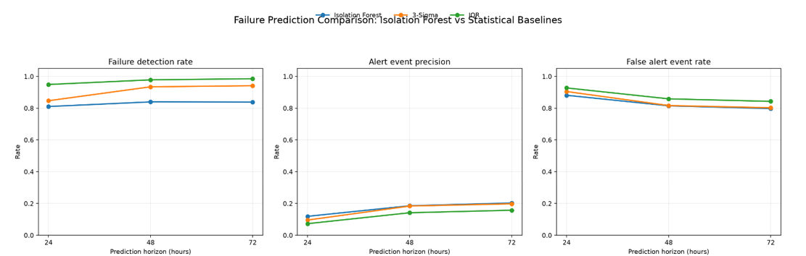

그림 1 고장 기록을 운영 결과로 사용한 세 방법의 비교
그림 1은 탐지율만 높이는 방식이 반드시 효율적이지 않음을 보여준다.
Isolation Forest는 경고량을 IQR보다 줄이면서 경고 후 고장 가능성의 상승폭을 가장 크게 만들었다.
다만 48시간과 72시간 탐지율은 레거시보다 9.5에서 14.7퍼센트포인트 낮아 대체 모델로 사용하기에는 부족하다.

표본 설비의 시간별 경고
고정 난수 시드 42로 선택한 설비 9, 44, 65, 76의 시간별 경고를 같은 시간축에 배치했다. 붉은 세로선은 기록된 고장 시점이며 이상 정답 라벨을 뜻하지 않는다.

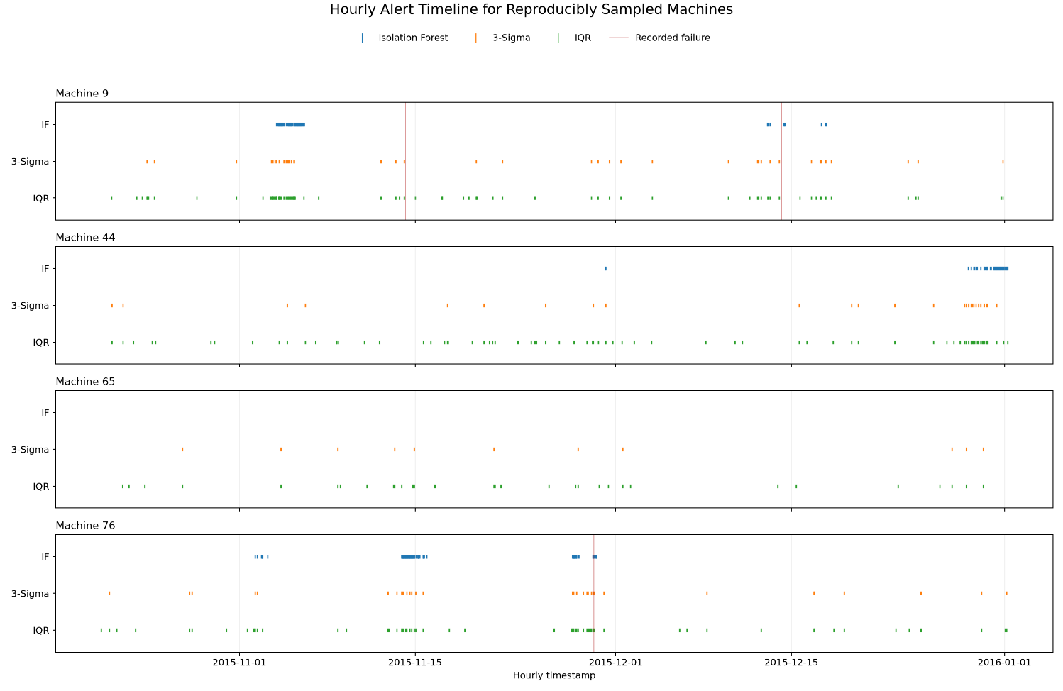
그림 2 무작위 4개 설비의 시간별 Isolation Forest 3 Sigma IQR 경고
설비 9, 44, 76에서는 Isolation Forest 경고가 특정 구간에 연속적으로 모이고 레거시 경고와 일부 겹친다. 설비 65에서는 레거시 경고가 산발적으로 존재하지만 Isolation Forest 경고가 없다. 해당 설비에는 고장 이력이 없기 때문에 Isolation Forest는 신뢰도 측면에서의 강점을 보여준다.

결론
Isolation Forest는 레거시 기준을 전면 대체하기보다 병행 도입할 가치가 있다. 24시간 기준 경고 이벤트 적중률 11.9퍼센트와 Lift 8.45로 세 방법 중 가장 선택적인 경고를 냈고, 레거시가 잡지 못한 Isolation Forest 단독 경고도 이후 고장과 강하게 연결됐다. 반면 고장 사전 탐지율은 IQR과 3 Sigma보다 낮아 단독 운영 시 누락 위험이 있다.
판단 항목 | 핵심 근거 | 의사결정
추가 가치 | IF 단독 경고의 24시간 고장 Lift 7.58 | 있음
경고 품질 | 24시간 이벤트 적중률 11.9퍼센트로 최고 | 우수
누락 위험 | 24시간 고장 탐지율 81.0퍼센트로 IQR보다 낮음 | 보완 필요
사용 방안 | 레거시와 결합하고 이벤트 단위로 묶어 우선순위화 | 병행 도입

사용 방안
- 1차 안전망은 IQR 또는 3 Sigma로 유지하고 Isolation Forest를 우선순위 조정 신호로 추가한다.
- Isolation Forest와 레거시가 동시에 울리면 높은 우선순위, Isolation Forest 단독이면 중간 우선순위로 검토한다.

Isolation Forest의 추가 신호 가치
시간 | IF 단독 비중 | IF 단독 고장률 | IF 단독 Lift | 동시 경고 Lift | 레거시 단독 Lift
24 | 2.27% | 13.7% | 7.58 | 9.89 | 2.31
48 | 2.26% | 20.4% | 5.67 | 8.31 | 3.06
72 | 2.27% | 22.1% | 4.11 | 5.71 | 2.34

24시간 기준 Isolation Forest 단독 경고는 평가 가능 시간의 2.27퍼센트였지만 이후 고장 비율은 13.7퍼센트로 전체 기준보다 7.58배 높았다. 레거시 단독 경고의 Lift 2.31보다 훨씬 높아 Isolation Forest가 기존 규칙 밖의 유의미한 신호를 추가한다. 동시에 두 계열이 경고하면 Lift가 9.89로 가장 높아 교집합을 최우선 경고로 처리할 근거가 된다.

도입 제안
- 경고 등급을 세 단계로 나눈다. IF와 레거시 동시 경고는 긴급, IF 단독은 관찰, 레거시 단독은 일반 점검으로 시작한다.
- Isolation Forest의 연속 경고는 설비별 하나의 이벤트로 병합하고 일정 시간 동안 재알림을 억제한다.
- 현장 확인 결과를 정상 이상 고장 전조로 기록해 향후 설비와 고장 유형별 임계값을 보정한다.
- 운영 전 과거 기간을 추가로 나눠 시드와 계절 구간을 바꾼 반복 평가로 안정성을 확인한다.

한계
센서 이상의 정답 라벨이 없어 일반적인 precision recall F1을 계산할 수 없다. 고장 기록은 센서 이상보다 좁은 결과이므로 고장으로 이어지지 않은 유효 경고가 비적중으로 계산될 수 있다. 반대로 고장 직전의 우연한 경고도 적중으로 포함될 수 있다. 본 결론은 운영 대리 지표와 한 테스트 기간에 기반한 도입 타당성 판단이며 최종 성능 인증이 아니다.

